Zukunftsesser

Das sind Sophie und Tim. Sie sind 16 Jahre alt und waren schon einige Male bei den Demos von Fridays for Future dabei. Sie möchten die Politiker*innen wachrütteln, damit die endlich kapieren, dass es so nicht weiter geht und mehr für den Klimaschutz getan werden muss. Doch demonstrieren allein ist ihnen zu wenig. Sie möchten selbst etwas beitragen und haben sich zum Thema Klima und Ernährung schlau gemacht. Was haben zum Beispiel rülpsende Kühe mit der Klimaerwärmung zu tun? Welche Lebensmittel werfen wir am häufigsten weg und warum? Was kann man Leckeres aus Lebensmittelresten kochen und was bedeutet es, wenn Lebensmittel aus der „Region“ kommen? Weißt Du schon etwas über klimafreundliche Ernährung? Bist Du bereits „Zukunftsesser“?
Saisonhelden
Obst und Gemüse aus Deutschland ist in großer Auswahl das ganze Jahr über erhältlich. Gut fürs Klima sind Früchte, Gemüse und Salat aber vor allem dann, wenn sie nicht aus dem beheizten Gewächshaus kommen, sondern direkt vom Baum, Strauch oder Feld geerntet werden können. Vor allem im Sommer gibt es da eine große Vielfalt. Aber auch im Winter werden bei uns mehr Sorten draußen/im Freiland geerntet, als man zunächst annehmen würde. Hinzu kommen die vielen Gemüsesorten, die problemlos den Winter über gelagert werden können. Das geringste Angebot gibt es im Frühling, wenn der Lagervorrat zur Neige geht und die neue Ernte noch nicht eingeholt wurde.
Acht Gemüsesorten stehen zur Auswahl. Tragt die Erntezeit von diesen Gemüsesorten im Freiland in Deutschland in die Tabelle ein! Nutzt dafür den Saisonkalender und die Infos unter: https://www.verbraucherzentrale.nrw/saisonkalender
Monat/  Gemüsesorte | Jan | Feb | Mär | Apr | Mai | Jun | Jul | Aug | Sep | Okt | Nov | Dez

Was sind die Vorteile von saisonalem Gemüse?

Was ist Dein Lieblingsgemüse und wann hat es Saison?

In welchem Gericht magst Du dein Lieblingsgemüse am liebsten?

Lieblingsplatz – Wo es uns gefällt!
Gehört die Gurke in den Kühlschrank und darf der Apfel neben der Banane liegen? Und spielt das überhaupt eine Rolle? Leider ja, pro Jahr schmeißen wir Lebensmittel im Wert von rund 235 Euro weg. Es gibt viele Gründe für die Verschwendung von Lebensmitteln, einer davon ist die falsche Lagerung. Vor allem bei Obst und Gemüse passieren viele Fehler, die die frischen Produkte schneller verderben lassen.
Was sind die Lieblingsplätze dieser Obst- und Gemüsesorten, damit sie möglichst lange frisch bleiben? Markiert mit Pfeilen ob die Sorten im Kühlschrank oder besser im Vorratsschrank gelagert werden sollten.
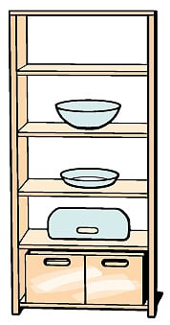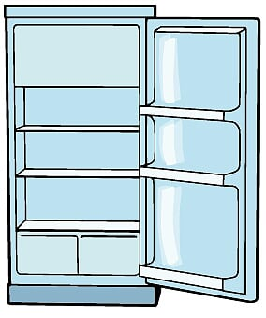
Richtig lagern, so geht‘s: https://www.mehrwert.nrw/richtiglagern

Regional - Die richtige Wahl?
Lebensmittel aus der Region sind vielen Menschen wichtig und immer mehr Leute achten beim Einkaufen darauf. Hersteller gehen auf diesen Trend ein und werben bewusst mit Aussagen zur Region. Im Supermarkt gibt es eigene Regional-Marken. Aber was bedeutet „regional“ eigentlich genau? Kommt der Käse direkt vom Bauernhof um die Ecke oder darf es auch etwas weiter weg sein?
Was verstehst Du unter Region? In welcher Region lebst Du? Notiere Deine Antworten.

Weitere Informationen: https://www.verbraucherzentrale.nrw/regionale-lebensmittel
Triff aus den hier abgebildeten Werbebotschaften die Auswahl, was persönlich für dich von deinem Wohnort aus als regional gilt und was nicht:
□ regional □ regional □ regional □ regional
□ nicht regional □ nicht regional □ nicht regional □ nicht regional
□ regional □ regional □ regional □ regional
□ nicht regional □ nicht regional □ nicht regional □ nicht regional
Schau Dir die vier Abbildungen an. Welche Vorteile von regionalen Lebensmitteln fallen Dir dazu ein? Schreib Deine Ideen in Stichworten zu den Abbildungen.

Auf die Reste – fertig – los!
Oh Mist, schon wieder zu viele Nudeln oder Kartoffeln gekocht, vom Gemüse ist noch ein Rest übrig, ein halber Salatkopf ist auch noch da. Wer hat das nicht schon mal zu Hause erlebt? Beim Zubereiten und nach einer Mahlzeit bleiben meistens Reste übrig. Diese werden häufig nicht weiter verwendet oder verschwinden im Kühlschrank und werden vergessen.
Schau mal, welche Lebensmittel hier liegen und überlege Dir ein bis zwei leckere Gerichte, die aus den Resten entstehen können.
Ideen für klimafreundliche Rezepte findest Du zum Beispiel:
in der Beste-Reste App: https://www.zugutfuerdietonne.de/beste-reste/die-beste-reste-app/
oder unter: https://smartlearning.izt.de/keeks/rezepte
Das Ziel ist es, möglichst viele Reste einzusetzen. Trag Deine Ideen auf die Rezepteblätter ein! 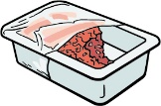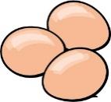 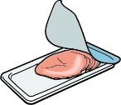 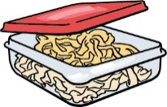 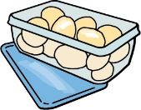 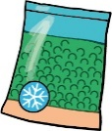

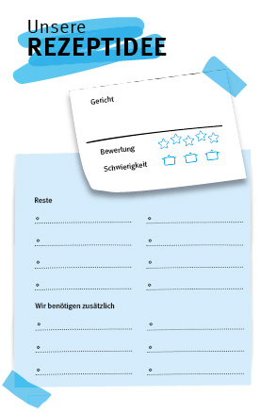
Ist das noch gut oder muss das schon weg?
Schon mal MHD (Mindesthaltbarkeitsdatum) oder Verbrauchsdatum gehört? Was bedeutet das MHD, was sagt das Verbrauchsdatum? Hier erfährst Du genaueres: https://www.verbraucherzentrale.nrw/mindesthaltbarkeitsdatum-lebensmittel
Oft ist es nicht klar, wann welches Lebensmittel noch gegessen werden kann und wann es nach Ablauf des Datums wirklich entsorgt werden muss.
Schreib für beides eine kurze Definition auf und nennt jeweils ein Lebensmittelbeispiel auf dem die Angabe zu finden ist.
MHD:

Verbrauchsdatum:

Endstation Tonne – Was werfen wir weg?
Jeden Tag landen viele Lebensmittel im Müll: welker Salat, Äpfel mit braunen Stellen, Nudelreste vom Vortag, schimmeliges oder altes Brot, abgelaufene Joghurts. Hochgerechnet für ein Jahr bedeutet das pro Person mindestens 55 Kilogramm Lebensmittelabfälle. In erster Linie werfen wir jedoch nicht Verdorbenes weg, sondern Produkte, die uns nicht mehr gut und appetitlich genug erscheinen, zum Teil sogar originalverpackte und ungenutzte Lebensmittel.
Schau Dir die acht Lebensmittelgruppen an und ordne die jeweilige Nummer den Prozentzahlen zu: Was werfen wir besonders oft weg, was eher selten? Schätzt mal! Die Auflösung dazu bekommt ihr noch.
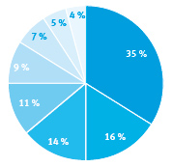
- Brot und Backwaren 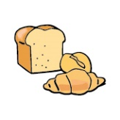 2. Fertigprodukte / TK / Konserven 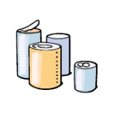
- Fleisch & Fisch 4. Getränke 5. Obst & Gemüse 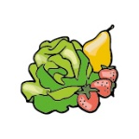
6. Milchprodukte 7. Sonstiges 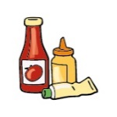 8. Zubereitetes 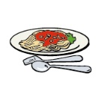
(z.B. Saucen)

Was wird bei Dir zu Hause am häufigsten weggeworfen und warum?
Was: Warum:

Deine Meinung ist uns wichtig! Bitte folge diesem Link für ein kurzes Feedback: https://www.mehrwert.nrw/feedback-zum-bildungsangebotzukunftsesserhome-51036

